4742A型供电器设备

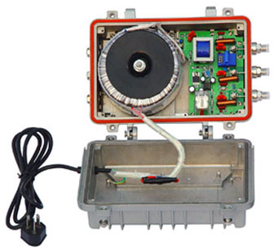

- 功能特点和用途
4742A系列供电电源是为CATV系统专门设计的高可靠性，多功能自动控制型电源，可满足CATV系统野外供电需求。
1、采用漏磁小、产热少，噪声低，效率高的高性能环形变压器。
2、自带电源插入器，具有供电输出口可选（一路主输出，一路副输出）。
3、输入、输出端均设有保护，使用方便、安全。
4、具有防雷设计，避免了雷击对设备的损坏。
5、军工级元件，保证灵敏度与安全。
6、具有过流、短路、自动过载保护，自动恢复功能。
7、具有工作指示和过载保护指示，以显示设备的工作状态。
8、采用铝合金压铸外壳及防水型密封结构，散热良好，防水性能强、适合野外安装。
9、适用于各干线及各种光接收机供电。

- 原理框图
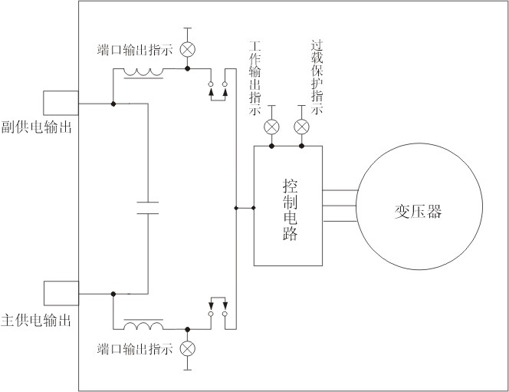

- 技术指标
型号 | 4742A□□-3A | 4742A□□-6A
输入电压 （V） | 220±20% | 220±20%
标称输出电压 (V) | 60 | 60
最大工作电流 (A) | 3 | 6
过载保护电流 (A) | 4.5 | 7.5
保护动作时间 (ms) | ＜300 | ＜300
延迟恢复时间 (S) | 20～60 | 20～60
尺寸 (mm) | 280×210×120 | 280×210×120
重量 (Kg) | 8 | 12

- 订购指南
